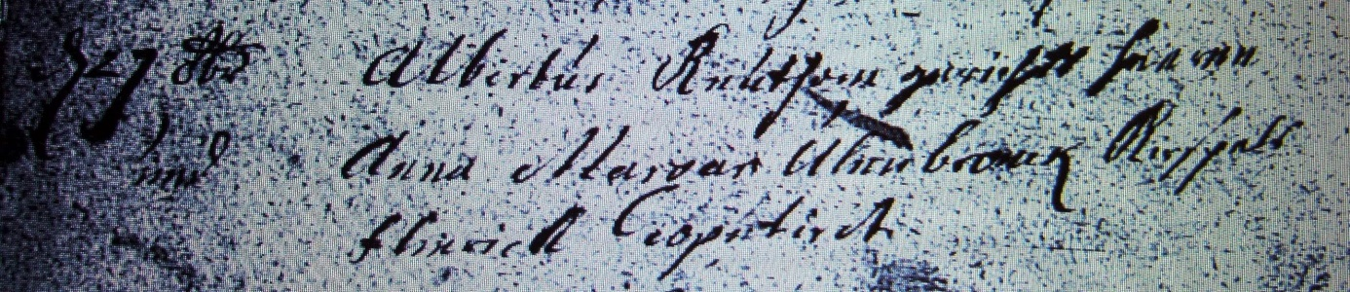

Kirchenbuch Heeren 1718; ARCHION-Bild 3 in „Trauungen 1716 - 1819“
Abschrift:
„d 27 8br (Oktober, KJK) Albertus Keuthan Gericht Heeren und Anna Mariam Ulenbrauk Kirspel Flierich copuliret“.

